МИНИСТЕРСТВО ОБРАЗОВАНИЯ И НАУКИ РФ
Федеральное государственное бюджетное образовательное
учреждение высшего образования
«Пензенский государственный университет»
(ФГБОУ ВО «Пензенский государственный университет») ______________________________________________________________________

Кафедра «Математическое обеспечение и применение ЭВМ»

ОТЧЕТ
по дисциплине «Операционные ситемы»
Лабораторная работа №3 «Работа с файлами»

Выполнили: | Угроватов Д.  Лялин Н.
Группа | 16ВП1
Специальность: | 09.03.04
Принял: | Шашков Б.Д.  Дзюба Е.А.

Пенза 2019 г.

Работа с файлами
Цель работы: изучение особенностей некоторых команд для работы с файлами.
Ход работы
Вариант 5

  - Создать текстовый файл содержащий не менее 5 строк текста.

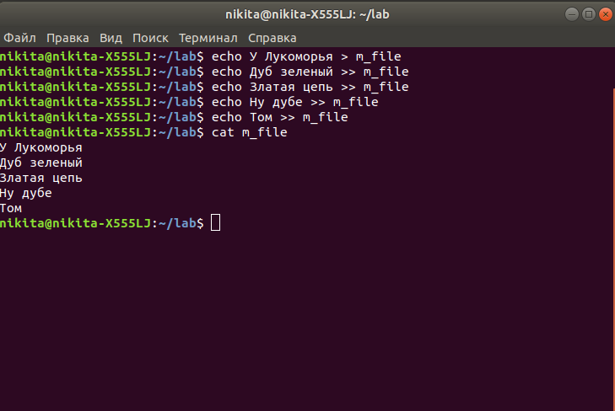
  - Создать несколько ссылок, просмотреть результаты по команде ls -l. Просмотреть файл, обратившись к нему по ссылке. Удалить одну ссылку и снова просмотреть результаты.
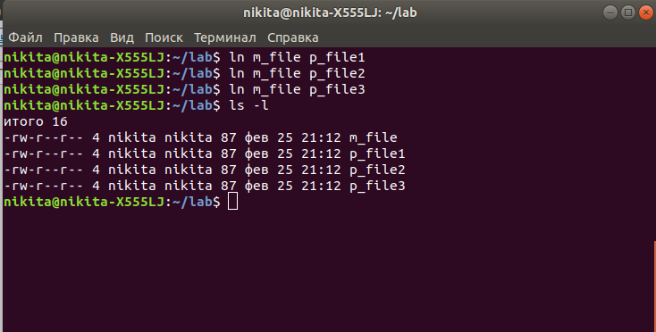
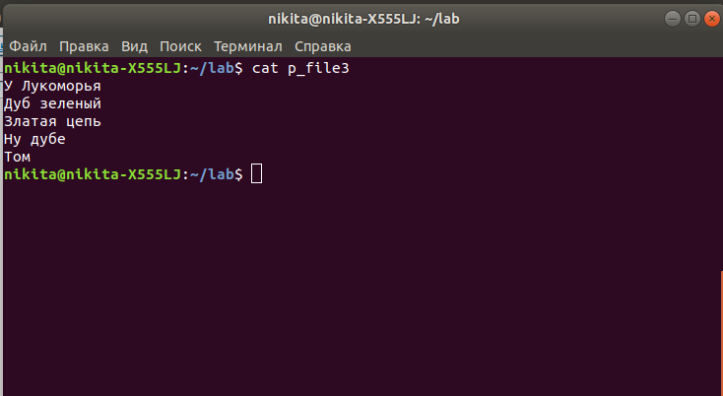
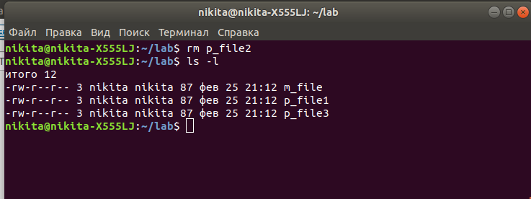

  - Создать символическую ссылку и просмотреть результат.
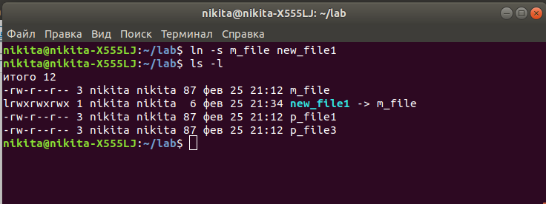

  - Определить тип созданного файла с использованием команды file.
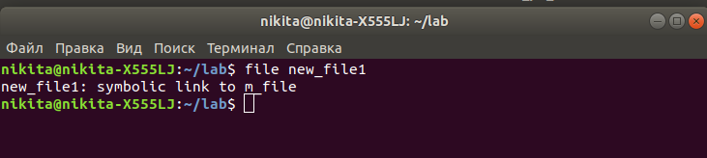
  - Просмотреть дамп файла. Формат : шестнадцатеричные числа.

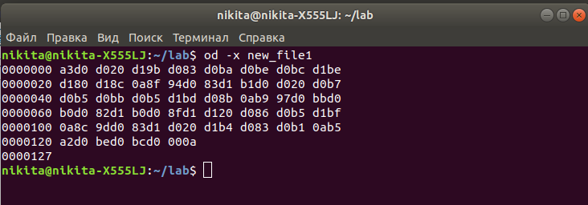
  - Скопировать файл в тот же каталог с другим именем. Используя редактор изменить две строки файла-копии.
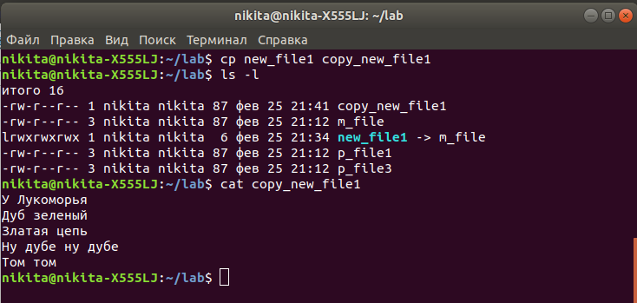

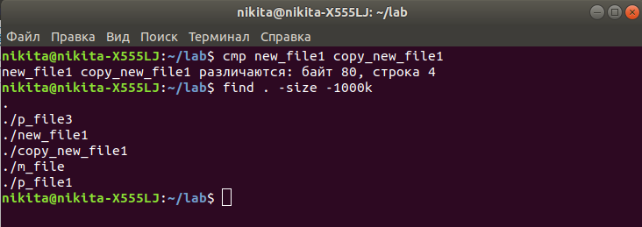
  - Выполнить сравнение файлов используя команду cmp.
Выполнить поиск файлов по размеру в блоках.

  - В рабочем каталоге создать файл и проанализировать его атрибуты.
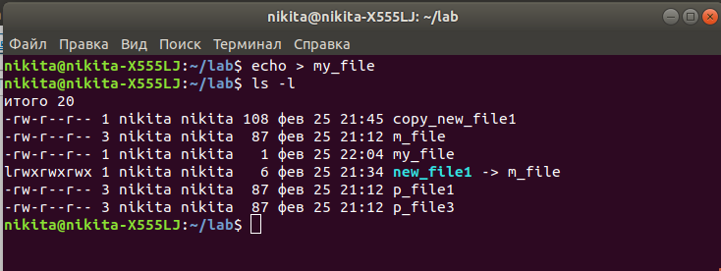
  - Изменить атрибуты каталога и проанализировать результат. Изменение выполнять в соответствии с вариантом.
Чтение для владельца - 1, 4, 7, 10.
Запись для владельца -2, 5, 8, 11.
Чтение и запись для владельца - 3, 6, 9, 12.

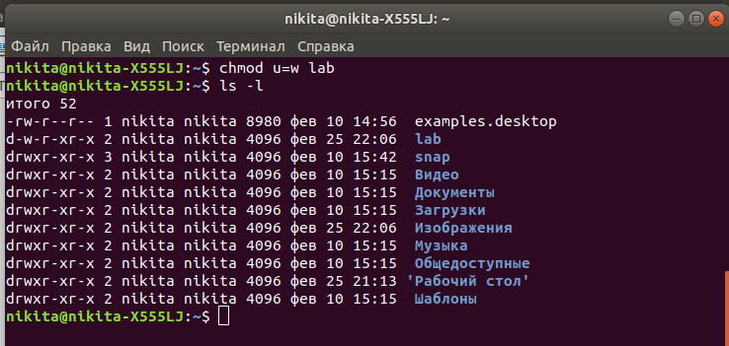
  - Создать каталог и скопировать в него файл. Проанализировать атрибуты этого каталога.
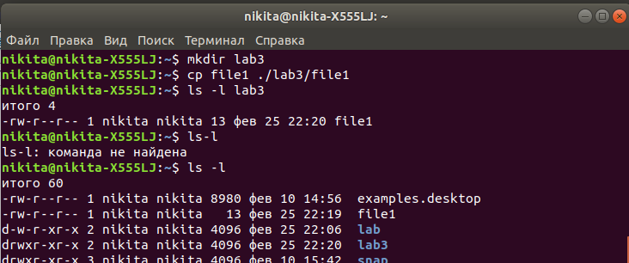
  - Изменить атрибуты каталога и проанализировать результат.
Чтение для владельца - 1, 6, 11. Запись для владельца - 2, 7. Чтение и запись для владельца - 3, 8. Исполнение для владельца - 4, 9, 12. Чтение и исполнение для владельца - 5, 10.
